**DAFTAR ISI**

| DAFTAR ISI | | 0 |
| --- | --- | --- |
| **BAB 1. PENDAHULUAN** | | 1 |
| 1.1 Latar Belakang | | 1 |
| 1.2 Tujuan dan Manfaat | | 2 |
| 1.3 Luaran Kegiatan | | 2 |
| **BAB 2. TINJAUAN PUSTAKA** | | 3 |
| 2.1 Java | | 3 |
| 2.2 Python | | 3 |
| 2.3 Artificial Intelligence | | 3 |
| 2.4 Berita Hoax | | 4 |
| 2.5 Front End | | 5 |
| **BAB 3. METODE RISET** | | 7 |
| 3.1 Tempat dan Waktu Penelitian | | 7 |
| 3.2 Alat dan Bahan | | 7 |
| 3.3 Variable dan Tahapan Riset | | 7 |
| 3.4 Prosedur Pembuatan Aplikasi VeriCheked | | 8 |
| 3.5 Analisa Data | | 8 |
| **BAB 4. BIAYA DAN JADWAL KEGIATAN** | | 9 |
|  | 4.1 Anggaran Biaya  4.2 Jadwal Kegiatan | 9  10 |
| **DAFTAR PUSTAKA** | | 11 |
| **LAMPIRAN**  Lampiran 1. Biodata Ketua dan Anggota, serta Dosen Pendamping  Lampiran 2. Justifikasi Anggaran Kegiatan  Lampiran 3. Susunan Organisasi Tim Pelaksana dan Pembagian Tugas  Lampiran 4. Surat Pernyataan Ketua Pelaksana  Lampiran 5. Gambaran Teknologi yang akan Dikembangkan | | 13  13  22  23  24  25 |

**BAB 1. PENDAHULUAN**

**1.1. Latar Belakang**

Dalam era informasi digital yang semakin berkembang pesat seperti saat ini, akses mudah ke berita dan informasi telah menjadi hal yang sangat penting dalam kehidupan sehari-hari kita. Namun, dengan kemudahan akses ini juga muncul tantangan besar dalam bentuk penyebaran berita palsu atau yang lebih dikenal dengan sebutan "hoax." Fenomena berita hoax telah meresahkan masyarakat, mengganggu stabilitas sosial, dan merusak kepercayaan publik terhadap media dan informasi yang sah.

Fenomena berita hoax telah menjadi masalah global yang sangat signifikan. Hoax dapat merusak citra seseorang atau lembaga, memicu konflik sosial, dan bahkan berdampak pada keputusan politik yang signifikan. Dalam beberapa kasus, berita palsu dapat menyebabkan kerugian finansial yang serius bagi individu atau perusahaan.

Teknologi AI telah menjadi solusi yang potensial dalam mengatasi masalah ini. Dengan kemampuan untuk mengolah data besar dengan cepat, AI dapat membandingkan berita yang ditemukan dengan basis data berita terpercaya dan mengidentifikasi pola-pola yang mencurigakan. Selain itu, AI juga dapat memantau sumber berita yang potensial menjadi sumber hoax.

Dalam konteks ini, kami mengajukan proposal untuk mengembangkan sebuah aplikasi bernama *Vericheked* yang merupakan sebuah "Detector Berita Hoax" yang bertujuan untuk membantu pengguna dalam memeriksa keabsahan berita dan informasi yang mereka temui secara online. Aplikasi ini akan memanfaatkan teknologi kecerdasan buatan (Artificial Intelligence/AI) dan analisis data untuk mendeteksi berita-berita yang potensial menjadi hoax, serta memberikan rekomendasi kepada pengguna tentang keabsahan berita tersebut.

Dengan adanya aplikasi "Detector Berita Hoax" ini, kami berharap dapat memberikan solusi yang efektif untuk masalah berita palsu yang semakin meresahkan masyarakat. Kami percaya bahwa dengan kombinasi teknologi AI, analisis data, dan pendekatan yang transparan, aplikasi ini dapat membantu pengguna dalam memilah dan memverifikasi informasi dengan lebih baik, sehingga mendukung pembentukan masyarakat yang lebih kritis dan cerdas dalam menghadapi tsunami informasi di era digital ini.

**1.2. Tujuan dan Manfaat**

Tujuan utama dari pengembangan aplikasi "Detector Berita Hoax" ini adalah:

1. Membantu pengguna memeriksa keabsahan berita dan informasi yang mereka temui secara online.
2. Mendeteksi berita-berita yang potensial menjadi hoax berdasarkan analisis konten dan sumbernya.
3. Memberikan informasi yang jelas dan transparan tentang alasan mengapa suatu berita dianggap hoax atau sah.
4. Memberikan rekomendasi berita alternatif yang lebih dapat dipercaya kepada pengguna.

Pengembangan aplikasi ini diharapkan dapat memberikan manfaat sebagai berikut:

1. Membantu pengguna dalam menghindari penyebaran berita palsu yang meresahkan.
2. Meningkatkan kesadaran masyarakat tentang risiko berita hoax.
3. Membantu dalam menjaga integritas dan kualitas informasi yang beredar di dunia digital.
4. Mengurangi dampak negatif berita hoax terhadap stabilitas sosial dan politik.

**1.3. Luaran Kegiatan**

Berikut merupakan luaran kegiatan kami:

* Laporan Kemajuan
* Laporan Akhir
* Prototipe atau Fungsi Fungsional
* Akun Media Sosial

**BAB 2. TINJAUAN PUSTAKA**

**2.1 Java**

Java adalah bahasa pemrograman yang dikembangkan oleh Sun Microsystems (sekarang dimiliki oleh Oracle) yang pertama kali dirilis pada tahun 1995. Java dapat digunakan untuk membuat aplikasi desktop, perangkat mobile, sistem enterprise, dan halaman web dinamis. Java menggunakan paradigma pemrograman berorientasi objek dan merupakan bahasa yang sangat populer di kalangan pengembang aplikasi. Keunggulan dari Java adalah platform independen, artinya kode yang ditulis dengan Java dapat dijalankan di berbagai sistem operasi tanpa perlu melakukan modifikasi.

**2.2 Python**

Python adalah bahasa pemrograman yang dikembangkan untuk pertama kali pada tahun 1991 oleh Guido van Rossum. Bahasa ini dikenal dengan sintaksis yang bersih dan mudah dipahami, membuatnya menjadi pilihan utama bagi banyak pengembang perangkat lunak. Python dirancang untuk mendukung kode yang mudah dibaca dan ditulis.

Python dapat digunakan untuk berbagai keperluan pengembangan perangkat lunak, termasuk aplikasi desktop, pengembangan web, analisis data, kecerdasan buatan, dan banyak lagi. Bahasa ini menggunakan paradigma pemrograman tingkat tinggi dan mendukung pemrograman berorientasi objek, fungsional, serta imperatif.

Salah satu kelebihan utama Python adalah kemudahannya dalam integrasi dengan teknologi lain. Python memiliki perpustakaan yang sangat kaya dan aktif, seperti NumPy dan Pandas untuk analisis data, Flask dan Django untuk pengembangan web, serta TensorFlow dan PyTorch untuk pengembangan kecerdasan buatan.

Dengan fleksibilitasnya, Python dapat dijalankan di berbagai platform dan sistem operasi tanpa perlu banyak modifikasi. Ini membuat Python menjadi pilihan populer di kalangan pengembang untuk proyek-proyek besar maupun keperluan pengembangan perangkat lunak skala kecil.

**2.3 Artificial Intelligence**

Artificial Intelligence (AI), atau kecerdasan buatan, adalah bidang dalam ilmu komputer yang bertujuan untuk mengembangkan sistem yang mampu melakukan tugas-tugas yang biasanya memerlukan kecerdasan manusia. Tujuan utama dari AI adalah membuat mesin dapat belajar, berpikir, dan bertindak seolah-olah seperti manusia.

Teknologi AI mencakup sejumlah metode dan teknik yang melibatkan pemrograman komputer untuk dapat mengeksekusi tugas-tugas tertentu tanpa intervensi manusia. Beberapa konsep kunci dalam AI meliputi:

1. **Machine Learning (Pembelajaran Mesin):** Sebuah pendekatan di dalam AI di mana mesin dapat belajar dari data yang diberikan dan meningkatkan kinerjanya seiring waktu tanpa perlu pemrograman eksplicit.
2. Deep Learning (Pembelajaran Dalam): Sebuah cabang dari pembelajaran mesin yang menggunakan arsitektur neural networks yang mendalam (deep neural networks) untuk memproses dan memahami data yang kompleks.
3. **Natural Language Processing (Pemrosesan Bahasa Alami):** Kemampuan mesin untuk memahami, menginterpretasi, dan merespons bahasa manusia dengan cara yang bermakna.
4. **Computer Vision (Visi Komputer)**: Kemampuan mesin untuk melihat dan memahami dunia visual, mirip dengan bagaimana manusia memproses informasi visual.
5. **Robotics (Robotika):** Integrasi AI dalam pengembangan robot untuk memberikan kemampuan berpikir dan bertindak yang lebih canggih.
6. **Expert Systems (Sistem Pakar):** Sistem yang dirancang untuk meniru keputusan dan pemecahan masalah yang dilakukan oleh seorang ahli manusia dalam suatu bidang tertentu.

AI memiliki berbagai aplikasi di berbagai industri, termasuk kesehatan, keuangan, otomotif, pendidikan, dan lainnya. Beberapa contoh penggunaan AI termasuk diagnosa medis, analisis data besar, asisten virtual, dan mobil otonom.

Meskipun terdapat potensi luar biasa untuk kemajuan teknologi dan kenyamanan hidup, pengembangan AI juga menimbulkan berbagai pertanyaan etika dan tantangan terkait keamanan data, privasi, dan dampak sosial. Oleh karena itu, pengembangan dan penerapan AI memerlukan keseimbangan yang baik antara inovasi teknologi dan pertimbangan etika.

**2.4 Berita Hoax**

Berita hoax merujuk pada informasi palsu atau disinformasi yang disebarkan dengan sengaja untuk menyesatkan pembaca. Biasanya, tujuan dari berita hoax adalah untuk menciptakan kebingungan, menipu, atau memanipulasi opini publik. Penyebaran berita hoax dapat terjadi melalui berbagai platform, termasuk media sosial dan situs web. Dalam menghadapi berita hoax, penting untuk memverifikasi informasi sebelum dipercayai atau dibagikan agar tidak terpengaruh oleh informasi yang tidak benar. Berita hoax dapat memiliki dampak negatif yang signifikan terhadap masyarakat dan kepercayaan pada media informasi. Oleh karena itu, literasi media dan kehati-hatian dalam mengonsumsi informasi sangat diperlukan untuk melawan penyebaran berita palsu.

**2.5 Front End**

Front-end adalah bagian dari sebuah aplikasi atau situs web yang berinteraksi langsung dengan pengguna. Hal ini mencakup desain, tata letak, dan segala sesuatu yang terlihat dan dirasakan oleh pengguna saat berinteraksi dengan suatu platform. Berikut adalah narasi singkat mengenai front-end development:

Front-end development, atau pengembangan sisi depan, merujuk pada proses merancang dan mengembangkan antarmuka pengguna (UI) suatu aplikasi atau situs web. Ini mencakup segala hal yang dapat dilihat, diakses, dan diinteraksi oleh pengguna. Front-end developers bertanggung jawab untuk menciptakan pengalaman pengguna yang menarik dan intuitif.

Teknologi utama dalam front-end development termasuk HTML (Hypertext Markup Language) untuk menentukan struktur halaman, CSS (Cascading Style Sheets) untuk mendefinisikan tata letak dan gaya visual, serta JavaScript untuk memberikan interaktivitas dan fungsi dinamis. Framework dan library seperti React, Angular, dan Vue.js juga sering digunakan untuk mempercepat pengembangan front-end.

Front-end development melibatkan perhatian terhadap responsivitas, yang memastikan bahwa antarmuka pengguna dapat diakses dan dilihat dengan baik di berbagai perangkat dan ukuran layar. Pengoptimalan kinerja juga menjadi fokus, agar aplikasi atau situs web dapat memuat dengan cepat dan memberikan pengalaman yang responsif.

Front-end developers bekerja sama dengan desainer UI/UX untuk menciptakan antarmuka yang menarik dan mudah digunakan. Mereka juga harus memastikan bahwa situs web atau aplikasi mereka sesuai dengan standar aksesibilitas, memungkinkan akses yang mudah bagi semua pengguna, termasuk mereka yang memiliki kebutuhan khusus.

Dengan terus berkembangnya teknologi web, front-end development terus mengalami evolusi, dan front-end developers perlu terus memperbarui keterampilan mereka untuk tetap relevan di dunia pengembangan perangkat lunak.

**BAB 3. TAHAP PELAKSANAAN**

**3.1 Tempat dan Waktu Penelitian**

Dalam menjalankan penelitian ini, kami akan fokus pada lingkup yang melibatkan penggunaan aplikasi Vericheked sebagai "Detector Berita Hoax". Penelitian ini direncanakan akan dilaksanakan di lingkungan digital, dengan penggunaan platform online untuk mengumpulkan data. Waktu penelitian direncanakan selama enam bulan, dimulai pada bulan Februari 2023 dan berakhir pada bulan Juli 2023.

**3.2 Alat dan Bahan**

Berikut alat dan bahan yang akan kami gunakan:

1. Perangkat Keras dan Lunak:
   1. Komputer dengan spesifikasi tinggi untuk pengembangan aplikasi.
   2. Perangkat lunak pengembangan AI seperti Visual Code Studio untuk landasan pemrograman coding menggunakan bahasa Phyton dan juga HTML serta CSS.
   3. Perangkat lunak untuk pengumpulan dan analisis data.
2. Basis Data:
   1. Basis data berita terpercaya sebagai dasar perbandingan dan identifikasi berita palsu.
   2. Basis data berita yang akan digunakan untuk melatih model AI.
3. Sumber Data:
   1. Data berita online dari berbagai sumber untuk pengujian aplikasi di lingkungan nyata.

**3.3 Variable dan Tahapan Riset**

Berikut adalah variabel penelitian dan tahapan riset:

1. Variabel Penelitian:
   1. Keberhasilan deteksi berita hoax.
   2. Respons pengguna terhadap rekomendasi aplikasi.
   3. Tingkat akurasi dan kecepatan pemrosesan AI.
2. Tahapan Riset:
   1. Pengumpulan data berita dan pembentukan basis data.
   2. Pengembangan model kecerdasan buatan dengan menggunakan data latihan.
   3. Integrasi model ke dalam aplikasi Vericheked.
   4. Pengujian aplikasi dengan menggunakan data berita aktual.
   5. Evaluasi respons pengguna dan peningkatan model berdasarkan umpan balik.

**3.4 Prosedur Pembuatan Aplikasi VeriCheked**

Berikut prosedur pembuatan aplikasi VeriCheked:

1. Pengembangan Model AI:
   1. Identifikasi fitur-fitur kritis untuk deteksi berita hoax.
   2. Pelatihan model dengan menggunakan basis data berita terpercaya dan palsu.
2. Pengembangan Aplikasi:
   1. Desain antarmuka pengguna yang intuitif.
   2. Integrasi model AI ke dalam struktur aplikasi.
   3. Pengembangan mekanisme rekomendasi untuk pengguna.
3. Pengujian Aplikasi:
   1. Pengujian internal untuk memastikan kestabilan dan keamanan.
   2. Pengujian eksternal menggunakan data berita yang bervariasi.

**3.5 Analisa Data**

Berikut adalah analisis data dari tahap pelaksanaan pembentukan aplikasi kami ini:

1. Analisis Keberhasilan Deteksi:
   1. Perbandingan antara berita yang terdeteksi benar sebagai hoax dan yang tidak.
   2. Pengukuran tingkat akurasi, sensitivitas, dan spesifisitas model.
2. Analisis Respons Pengguna:
   1. Survei dan pengumpulan umpan balik dari pengguna.
   2. Evaluasi penggunaan aplikasi dalam kondisi sehari-hari.
3. Peningkatan Model dan Aplikasi:
   1. Pembaruan model AI berdasarkan temuan dari pengujian.
   2. Peningkatan fitur dan antarmuka aplikasi berdasarkan umpan balik pengguna.

Melalui tahapan ini, diharapkan Vericheked dapat menjadi solusi yang efektif dalam membantu pengguna memverifikasi keabsahan berita di era digital yang penuh dengan informasi yang mungkin tidak valid.

**BAB 4. BIAYA DAN JADWAL KEGIATAN**

**4.1 Anggaran Biaya**

| No | Jenis Pengeluaran | Sumber Dana | Besaran Dana (Rp) |
| --- | --- | --- | --- |
| 1 | Bahan habis pakai (contoh: ATK, kertas, bahan, dll) maksimal 60% dari jumlah dana yang diusulkan | Belmawa | Rp3.000.000- |
| Perguruan Tinggi | Rp500.000,- |
| Instansi Lain (Jika ada) | - |
| 2 | Sewa dan jasa (sewa/jasa alat; jasa pembuatan produk pihak ketiga, dll), maksimal 15% dari jumlah dana yang diusulkan | Belmawa | Rp750.000,- |
| Perguruan Tinggi | Rp500.000,- |
| Instansi Lain (Jika ada) | - |
| 3 | Transportasi lokal maksimal 30% dari jumlah dana yang diusulkan | Belmawa | Rp1.500.000,- |
| Perguruan Tinggi | Rp500.000,- |
| Instansi Lain (Jika ada) | - |
| 4 | Lain-lain (contoh: biaya komunikasi, biaya bayar akses publikasi, dll) maksimal 15% dari jumlah dana yang diusulkan | Belmawa | Rp750.000,- |
| Perguruan Tinggi | Rp500.000,- |
| Instansi Lain (Jika ada) | - |
| **Jumlah** | | | Rp8.000.000- |
|  | | |  |
| **Rekap Sumber Dana** | | Belmawa | Rp6.000.000,- |
| Perguruan Tinggi | Rp2.000.000,- |
| Instansi Lain (Jika ada) | Rp0,- |
| **Jumlah** | Rp8.000.000- |

Tabel 4.1 Rekapitulasi Rencana Anggaran Biaya

**4.2 Jadwal Kegiatan**

Tabel 4.2 Jadwal Kegiatan

| No | Jenis Kegiatan | Bulan | | | | | Penanggungjawab |
| --- | --- | --- | --- | --- | --- | --- | --- |
| 1 | 2 | 3 | 4 | 5 |
| 1 | Perencanaan Pembuatan Aplikasi | v |  |  |  |  | Kanaya Ravensca Childira |
| 2 | Prototyping  aplikasi |  | v |  |  |  | Kanaya Ravensca Childira |
| 3 | Meminta feedback  dari masyarakat  dari hasil  prototype |  | v | v |  |  | Aurelia Felice Gunawan |
| 4 | Pembuatan aplikasi *Vericheked* berbasis *website* |  |  | v | v |  | Alvin Linardi |
| 5 | Pembuatan aplikasi *Vericheked* berbasis *AI Code* |  |  | v | v |  | Alvin Linardi |
| 6 | *Review* aplikasi *Vericheked* |  |  | v | v |  | Pearleen Pundarika Tjuatja |
| 7 | Launching aplikasi |  |  |  |  | v | Pearleen Pundarika Tjuatja |
| 8 | Penyusunan  Proposal PKM-KC | v | v | v | v | v | Aurelia Felice Gunawan |
| 9 | Pembuatan Laporan Kemajuan | v | v | v | v | v | Louis Oktovianus |
| 10 | Pembuatan Laporan Akhir | v | v | v | v | v | Louis Oktovianus |

**DAFTAR PUSTAKA**

Castillo, C., Mendoza, M., & Poblete, B. (2011). Information Credibility on Twitter. Proceedings of the 20th International Conference on World Wide Web, 675-684.

Friggeri, A., Adamic, L. A., Eckles, D., & Cheng, J. (2014). Rumor Cascades. Proceedings of the Eighth International Conference on Weblogs and Social Media, 101-110.

Vlachos, M., & Riedel, S. (2014). Fact checking: Task definition and dataset construction. Proceedings of the ACL 2014 Workshop on Language Technologies and Computational Social Science, 18-22.

Jin, F., Dougherty, E., Saraf, P., Cao, Y., & Ramakrishnan, N. (2013). Epidemiological modeling of news and rumors on Twitter. Proceedings of the 7th Workshop on Social Network Mining and Analysis, 8.

Wang, W. Y. (2017). "Liar, Liar Pants on Fire": A New Benchmark Dataset for Fake News Detection. arXiv preprint arXiv:1705.00648.

Shu, K., Sliva, A., Wang, S., Tang, J., & Liu, H. (2017). Fake News Detection on Social Media: A Data Mining Perspective. ACM SIGKDD Explorations Newsletter, 19(1), 22-36.

Tacchini, E., Ballarin, G., Della Vedova, M. L., & Moret, S. (2017). Some like it hoax: Automated fake news detection in social networks. arXiv preprint arXiv:1704.07506.

Jin, Z., Cao, J., Zhang, Y., & Zhang, J. (2016). News verification by exploiting conflicting social viewpoints in microblogs. Proceedings of the 25th International Conference Companion on World Wide Web, 989-994.

Ruchansky, N., Seo, S., & Liu, Y. (2017). CSI: A hybrid deep model for fake news. Proceedings of the 25th ACM International on Conference on Information and Knowledge Management, 797-806.

Zubiaga, A., Liakata, M., Procter, R., Wong Sak Hoi, G., & Tolmie, P. (2018). Analysing How People Orient to and Spread Rumours in Social Media by Looking at Conversational Threads. PLoS ONE, 13(3), e0196087.

Vosoughi, S., Roy, D., & Aral, S. (2018). The spread of true and false news online. Science, 359(6380), 1146-1151.

Hassan, N., Li, X., Arslan, F., & Tremayne, M. (2018). Detecting Twitter-based rumor in online communication: An event-driven cluster-based approach. Information Processing & Management, 54(2), 273-290.

Shu, K., Mahudeswaran, D., Wang, S., Lee, D., & Liu, H. (2019). Understanding the Diffusion of Misinformation on Social Media during the COVID-19 Outbreak. arXiv preprint arXiv:1909.06126.

Derczynski, L., Bontcheva, K., & Liakata, M. (2015). Pro-Truth: A Media-agnostic Framework for Finding True Information Online. Proceedings of the 24th ACM International on Conference on Information and Knowledge Management, 165-174.

Karimi, S., & Hamilton, W. L. (2018). Detecting Rumors in Social Media: A Benchmark Dataset. arXiv preprint arXiv:1704.05972

**Lampiran 1. Biodata Ketua dan Anggota, serta Dosen Pendamping**

Biodata Ketua

1. Identitas Diri

| 1 | Nama Lengkap | Kanaya Ravensca Childira |
| --- | --- | --- |
| 2 | Jenis Kelamin | Perempuan |
| 3 | Program Studi | Computer Science |
| 4 | NIM | 2602061353 |
| 5 | Tempat dan Tanggal Lahir | Padang, 14-07-2004 |
| 6 | Alamat E-mail | kanaya.childira@binus.ac.id |
| 7 | Nomor Telepon/HP | 08119511407 |

1. Kegiatan Kemahasiswaan Yang Sedang/Pernah Diikuti

| No | Jenis Kegiatan | Status dalam Kegiatan | Waktu dan Tempat |
| --- | --- | --- | --- |
| 1 | BNCC ELITE TEAM - UI / UX | AKTIF | Januari 2023 - 2024, Alam Sutera |
| 2 | - | - | - |
| 3 | - | - | - |

1. Penghargaan Yang Pernah Diterima

| No. | Jenis Penghargaan | Pihak Pemberi Penghargaan | Tahun |
| --- | --- | --- | --- |
| 1 | - | - | - |
| 2 | - | - | - |
| 3 | - | - | - |

Semua data yang saya isikan dan tercantum dalam biodata ini adalah benar dan dapat dipertanggungjawabkan secara hukum. Apabila di kemudian hari ternyata dijumpai ketidaksesuaian dengan kenyataan, saya sanggup menerima sanksi.

Demikian biodata ini saya buat dengan sebenarnya untuk memenuhi salah satu persyaratan dalam pengajuan PKM-KC.

Jakarta, 29 - 11 - 2023

Ketua Tim



(Kanaya Ravensca Childira)

Biodata Anggota 1

1. Identitas Diri

| 1 | Nama Lengkap | Alvin Linardi |
| --- | --- | --- |
| 2 | Jenis Kelamin | Laki-laki |
| 3 | Program Studi | Computer Science |
| 4 | NIM | 2602077553 |
| 5 | Tempat dan Tanggal Lahir | Tangerang, 14 Agustus 2004 |
| 6 | Alamat E-mail | linardi.alvin14@gmail.com |
| 7 | Nomor Telepon/HP | 081315334116 |

1. Kegiatan Kemahasiswaan Yang Sedang/Pernah Diikuti

| No | Jenis Kegiatan | Status dalam Kegiatan | Waktu dan Tempat |
| --- | --- | --- | --- |
| 1 | Sekretaris Umum HIMTI Seminar 2023 | AKTIF | Rabu, 14 Juni 2023, BINUS Alam Sutera Ruangan A0901-03 |
| 2 | Ketua Umum PKM HIMTI 2023 | AKTIF | Senin, 4 September 2023 - Jumat, 8 September 2023, SMK Yadika 4 Ciledug |
| 3 | Sekretaris Umum HIMTI Webinar 2023 | AKTIF | Jumat, 15 Desember 2023 via ZOOM Meeting |

1. Penghargaan Yang Pernah Diterima

| No. | Jenis Penghargaan | Pihak Pemberi Penghargaan | Tahun |
| --- | --- | --- | --- |
| 1 | - | - | - |
| 2 | - | - | - |
| 3 | - | - | - |

Semua data yang saya isikan dan tercantum dalam biodata ini adalah benar dan dapat dipertanggungjawabkan secara hukum. Apabila di kemudian hari ternyata dijumpai ketidaksesuaian dengan kenyataan, saya sanggup menerima sanksi.

Demikian biodata ini saya buat dengan sebenarnya untuk memenuhi salah satu persyaratan dalam pengajuan PKM-KC.

Jakarta, 29 - 11 - 2023

Anggota Tim



(Alvin Linardi)

Biodata Anggota 2

1. Identitas Diri

| 1 | Nama Lengkap | Aurelia Felice Gunawan |
| --- | --- | --- |
| 2 | Jenis Kelamin | Perempuan |
| 3 | Program Studi | Computer Science |
| 4 | NIM | 2602062702 |
| 5 | Tempat dan Tanggal Lahir | Jakarta, 12 Januari 2004 |
| 6 | Alamat E-mail | aurelia.gunawan001@binus.ac.id |
| 7 | Nomor Telepon/HP | 081257571201 |

1. Kegiatan Kemahasiswaan Yang Sedang/Pernah Diikuti

| No | Jenis Kegiatan | Status dalam Kegiatan | Waktu dan Tempat |
| --- | --- | --- | --- |
| 1 | - | - | - |
| 2 | - | - | - |
| 3 | - | - | - |

1. Penghargaan Yang Pernah Diterima

| No. | Jenis Penghargaan | Pihak Pemberi Penghargaan | Tahun |
| --- | --- | --- | --- |
| 1 | - | - | - |
| 2 | - | - | - |
| 3 | - | - | - |

Semua data yang saya isikan dan tercantum dalam biodata ini adalah benar dan dapat dipertanggungjawabkan secara hukum. Apabila di kemudian hari ternyata dijumpai ketidaksesuaian dengan kenyataan, saya sanggup menerima sanksi.

Demikian biodata ini saya buat dengan sebenarnya untuk memenuhi salah satu persyaratan dalam pengajuan PKM-KC.

Jakarta, 29 - 11 - 2023

Anggota Tim



(Aurelia Felice Gunawan)

Biodata Anggota 3

1. Identitas Diri

| 1 | Nama Lengkap | Louis Oktovianus |
| --- | --- | --- |
| 2 | Jenis Kelamin | Laki-laki |
| 3 | Program Studi | Computer Science |
| 4 | NIM | 2602078884 |
| 5 | Tempat dan Tanggal Lahir | Tangerang, 31 Oktober 2004 |
| 6 | Alamat E-mail | louis.oktovianus@binus.ac.id |
| 7 | Nomor Telepon/HP | 08568151965 |

1. Kegiatan Kemahasiswaan Yang Sedang/Pernah Diikuti

| No | Jenis Kegiatan | Status dalam Kegiatan | Waktu dan Tempat |
| --- | --- | --- | --- |
| 1 | - | - | - |
| 2 | - | - | - |
| 3 | - | - | - |

1. Penghargaan Yang Pernah Diterima

| No. | Jenis Penghargaan | Pihak Pemberi Penghargaan | Tahun |
| --- | --- | --- | --- |
| 1 | - | - | - |
| 2 | - | - | - |
| 3 | - | - | - |

Semua data yang saya isikan dan tercantum dalam biodata ini adalah benar dan dapat dipertanggungjawabkan secara hukum. Apabila di kemudian hari ternyata dijumpai ketidaksesuaian dengan kenyataan, saya sanggup menerima sanksi.

Demikian biodata ini saya buat dengan sebenarnya untuk memenuhi salah satu persyaratan dalam pengajuan PKM-KC.

Jakarta, 29 - 11 - 2023

Anggota Tim



(Louis Oktovianus)

Biodata Anggota 4

1. Identitas Diri

| 1 | Nama Lengkap | Pearleen Pundarika Tjuatja |
| --- | --- | --- |
| 2 | Jenis Kelamin | Perempuan |
| 3 | Program Studi | Computer Science |
| 4 | NIM | 2602087926 |
| 5 | Tempat dan Tanggal Lahir | Jakarta, 19 April 2004 |
| 6 | Alamat E-mail | pearleen.tjuatja@binus.ac.id |
| 7 | Nomor Telepon/HP | 089628636581 |

1. Kegiatan Kemahasiswaan Yang Sedang/Pernah Diikuti

| No | Jenis Kegiatan | Status dalam Kegiatan | Waktu dan Tempat |
| --- | --- | --- | --- |
| 1 | - | - | - |
| 2 | - | - | - |
| 3 | *-* | - | - |

1. Penghargaan Yang Pernah Diterima

| No. | Jenis Penghargaan | Pihak Pemberi Penghargaan | Tahun |
| --- | --- | --- | --- |
| 1 | - | - | - |
| 2 | - | - | - |
| 3 | *-* | - | - |

Semua data yang saya isikan dan tercantum dalam biodata ini adalah benar dan dapat dipertanggungjawabkan secara hukum. Apabila di kemudian hari ternyata dijumpai ketidaksesuaian dengan kenyataan, saya sanggup menerima sanksi.

Demikian biodata ini saya buat dengan sebenarnya untuk memenuhi salah satu persyaratan dalam pengajuan PKM-KC.

Jakarta, 29 - 11 - 2023

Anggota Tim



(Pearleen Pundarika Tjuatja)

Biodata Dosen Pendamping

1. Identitas Diri

| 1 | Nama Lengkap (dengan gelar) | Dr. Karto Iskandar, S.Kom, M.M. |
| --- | --- | --- |
| 2 | Jenis Kelamin | Laki-laki |
| 3 | Program Studi | Computer Science |
| 4 | NIP/NIDN | D2626/0328058001 |
| 5 | Tempat dan Tanggal Lahir | Jambi, 28 Mei 1980 |
| 6 | Alamat E-mail | [Karto_i@binus.edu](mailto:Karto_i@binus.edu) |
| 7 | Nomor Telepon/HP | 0818983371 |

1. Riwayat Pendidikan

| No | Jenjang | Bidang Ilmu | Institusi | Tahun Lulus |
| --- | --- | --- | --- | --- |
| 1 | Sarjana (S1) | Teknik Informatika | Universitas Bina Nusantara | 1998-2002 |
| 2 | Magister (S2) | Magister Manajemen Sistem Informasi | Universitas Bina Nusantara | 2002-2004 |
| 3 | Doktor (S3) | Teknik Informatika | Universitas Bina Nusantara | 2016-2019 |

1. Rekam Jejak Tri Dharma PT

Pendidikan/Pengajaran

| No | Nama Mata Kuliah | Wajib/Pilihan | sks |
| --- | --- | --- | --- |
| 1 | Software Engineering | Wajib | 4 |
| 2 | Artificial Intelligent | Wajib | 4 |
| 3 | Teknik Kompilasi | Wajib | 4 |

Penelitian

| No | Judul Penelitian | Penyandang Dana | Tahun |
| --- | --- | --- | --- |
| 1 | ARCHITECTURE PUSH CONTENT FROM CLOUD STORAGE ON KNOWLEDGE MANAGEMENT SYSTEM | Hibah Universitas Bina Nusantara | 2018 |
| 2 | KNOWLEDGE MANAGEMENT (KM) POINT INCENTIVE SYSTEM | Hibah Universitas Bina Nusantara | 2019 |
| 3 | Critical success factor measurement model implementation of natural disaster mitigation knowledge management systems | Hibah Universitas Bina Nusantara | 2020 |
| 4 | Property selling system with support for validation and verification process | Hibah Universitas Bina Nusantara | 2021 |
| 5 | Vehicle service reservation system and crowd-prediction feature using ARIMA method | Hibah Universitas Bina Nusantara | 2022 |

Pengabdian Kepada Masyarakat

| No | Judul Pengabdian kepada Masyarakat | Penyandang Dana | Tahun |
| --- | --- | --- | --- |
| 1 | Excel 1: Format Cell, Auto Fill, and Formula | UKM Binaan Community Development BINUS | 2018 |
| 2 | Internet social media – facebook & Instagram | UKM Binaan Community Development BINUS | 2019 |
| 3 | Pelatihan pembuatan konten Instagram menggunakan Canva | UKM Binaan Community Development BINUS | 2020 |
| 4 | Pelatihan penggunaan Canva untuk Medesign Kartu Ucapan | UKM Binaan Community Development BINUS | 2021 |
| 5 | Pelatihan membuat Grafik dengan Ms Excel | UKM Binaan Community Development BINUS | 2022 |

Semua data yang saya isikan dan tercantum dalam biodata ini adalah benar dan dapat dipertanggungjawabkan secara hukum. Apabila di kemudian hari ternyata dijumpai ketidaksesuaian dengan kenyataan, saya sanggup menerima sanksi.

Demikian biodata ini saya buat dengan sebenarnya untuk memenuhi salah satu persyaratan dalam pengajuan PKM-KC**.**

Jakarta, 29 - 11 - 2023

Dosen Pendamping



(Dr. Karto Iskandar, S.Kom, M.M.)

**Lampiran 2. Justifikasi Anggaran Kegiatan**

| No, | Jenis Pengeluaran | Volume | Harga Satuan (Rp) | Nilai (Rp) |
| --- | --- | --- | --- | --- |
| 1 | Belanja Bahan (maks. 60%) | | | |
|  | Biaya Pengembangan Aplikasi | 1 | Rp2.000.000,00 | Rp2.000.000,00 |
|  | Biaya Pemeliharaan Aplikasi | 1 | Rp1.500.000,00 | Rp1.500.000,00 |
|  | SUBTOTAL |  | - | Rp3.500.000,00 |
| 2 | Belanja Sewa (maks. 15%) | | | |
|  | Sewa AWS | 2 | Rp550.000,00 | Rp1.100.000,00 |
|  | Premium Chat GPT | 2 | Rp75.000,00 | Rp150.000,00 |
|  | SUBTOTAL |  | - | Rp.1.250.000,00 |
| 3 | Perjalanan lokal (maks. 30 %) | | | |
|  | Biaya transportasi lokal | 4 | Rp200.000,00 | Rp800.000,00 |
|  | Biaya loading barang | 3 | Rp400.000,00 | Rp1.200.000,00 |
|  | SUBTOTAL |  | - | Rp2.000.000,00 |
| 4 | Lain-lain (maks. 15 %) | | | |
|  | Biaya adsense media sosial | 1 | Rp500.000,00 | Rp500.000,00 |
|  | Kuota Internet | 2 | Rp100.000,00 | Rp200.000,00 |
|  | Biaya dokumentasi | 2 | Rp100.000,00 | Rp200.000,00 |
|  | Biaya pembuatan survey | 1 | Rp150.000,00 | Rp150.000,00 |
|  | Dana Cadangan | 1 | Rp200.000,00 | Rp200.000,00 |
| SUBTOTAL | |  | - | Rp1.250.000,00 |
| GRAND TOTAL | |  | - | Rp8.000.000,00 |
| GRAND TOTAL (Delapan Juta Rupiah) | | | | |

**Lampiran 3. Susunan Organisasi Tim Pelaksana dan Pembagian Tugas**

| **No** | **Nama/NIM** | **Program Studi** | **Bidang Ilmu** | **Alokasi Waktu (jam/ minggu)** | **Uraian Tugas** |
| --- | --- | --- | --- | --- | --- |
| 1 | Aurelia Felice Gunawan | Computer Science | Artificial Intelligence | 2 jam/minggu | Pembuatan Laporan |
| 2 | Alvin Linardi | Computer Science | Artificial Intelligence | 5 jam/minggu | Pembuatan aplikasi berupa front-end dan back-end |
| 3 | Kanaya Ravensca Childira | Computer Science | Artificial Intelligence | 2 jam/minggu | Perancangan  kerangka prototype  aplikasi  Pembuatan Dataset (Id, Judul, Isi, Klasifikasi dari Berita Asli dan Palsu) |
| 4 | Louis Oktavianus | Computer Science | Artificial Intelligence | 2 jam/minggu | Pembuatan laporan |
| 5 | Pearleen Pundarika Tjuatja | Computer Science | Artificial Intelligence | 2 jam/minggu | Pembuatan Dataset (Id, Judul, Isi, Klasifikasi dari Berita Asli dan Palsu) |

**Lampiran 4. Surat Pernyataan Ketua Pelaksana**

SURAT PERNYATAAN KETUA TIM PELAKSANA



Yang bertanda tangan di bawah ini :

| Nama Ketua Tim | : | Kanaya Ravensca Childira |
| --- | --- | --- |
| Nomor Induk Mahasiswa | : | 2602061353 |
| Program Studi | : | Computer Science |
| Nama Dosen Pendamping | : | Dr. Karto Iskandar, S.Kom, M.M. |
| Perguruan Tinggi | : | Universitas Bina Nusantara |

Dengan ini menyatakan bahwa proposal PKM-KC saya dengan judul:

**Meminimalisir Penyebaran Berita Hoax Menggunakan Aplikasi VeriCheked** yang diusulkan untuk tahun anggaran 2023 adalah asli karya kami dan belum pernah dibiayai oleh lembaga atau sumber dana lain.

Bilamana di kemudian hari ditemukan ketidaksesuaian dengan pernyataan ini, maka saya bersedia dituntut dan diproses sesuai dengan ketentuan yang berlaku dan mengembalikan seluruh biaya yang sudah diterima ke kas Negara.

Demikian pernyataan ini dibuat dengan sesungguhnya dan sebenar – benarnya.

Tangerang, 03 – 12 - 2023

Yang menyatakan,



Kanaya Ravensca Childira

2602061353

**Lampiran 5. Gambaran Teknologi yang akan Dikembangkan**

* Rancangan Prototipe

Berikut merupakan gambaran teknologi yang kami kembangkan berupa AI pendeteksi berita bohong yang kami buat ke dalam aplikasi Figma. Gambaran ini sendiri hanyalah berupa gambaran terhadap website yang akan menjadi menu tampilan utama dari program AI kami.

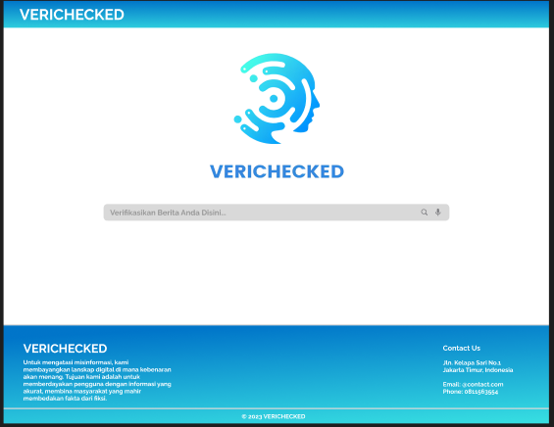

* Hasil Produk jadi

Berikut merupakan hasil produk jadi AI kami yang dikemas ke dalam website.

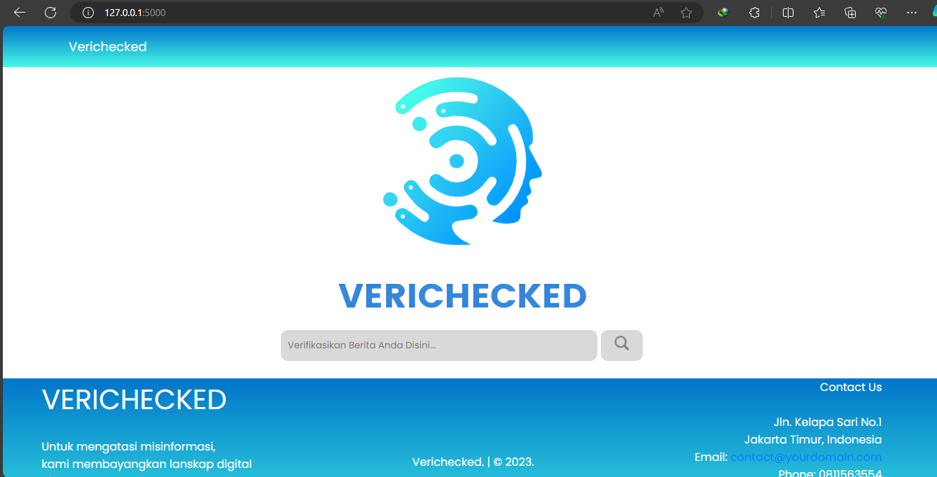

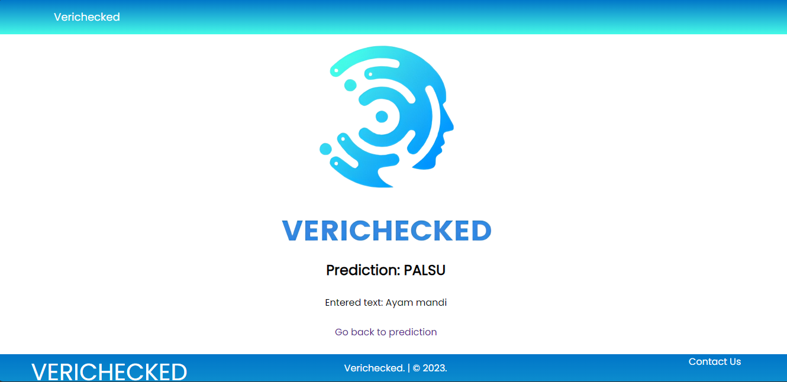

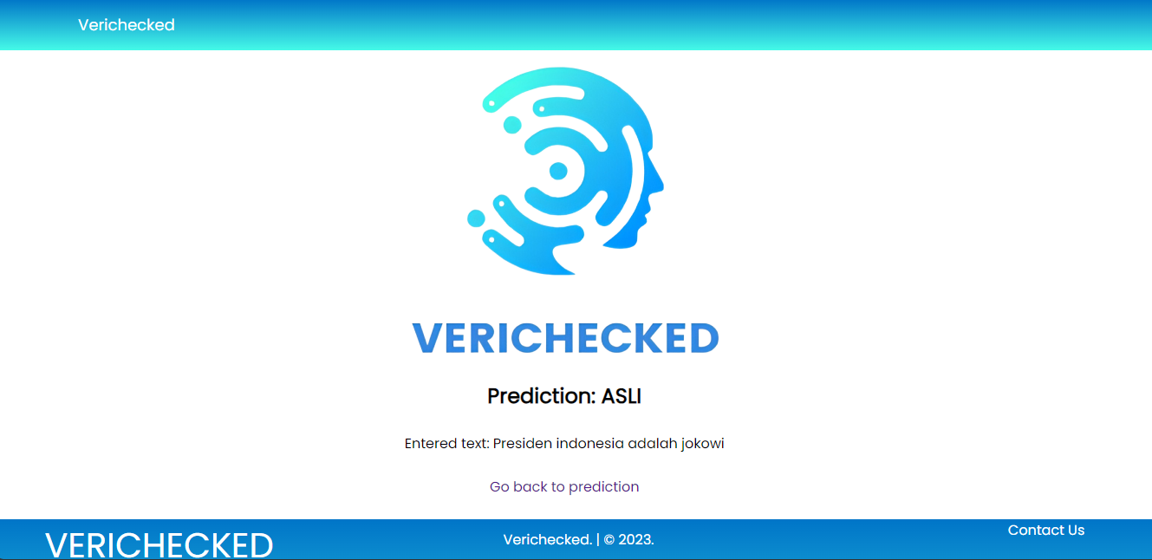

* Aplikasi website ini dibuat dengan menggunakan teknologi Flask agar yang digunakan agar dapat diintegrasikan dengan program Machine Learning Python yang kami gunakan dalam membuat program ini. Website Flask tersebut juga kami modifikasi desainnya sesuai dengan kemauan kami melalui modifikasi pada HTML dan menambah styling CSS nya.

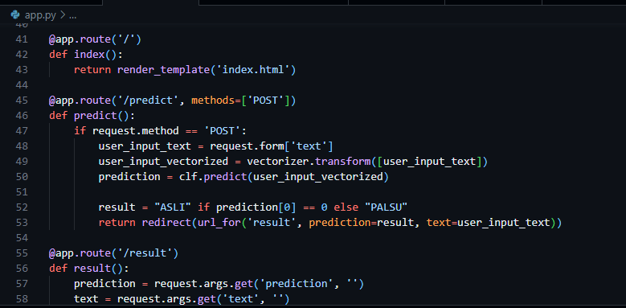

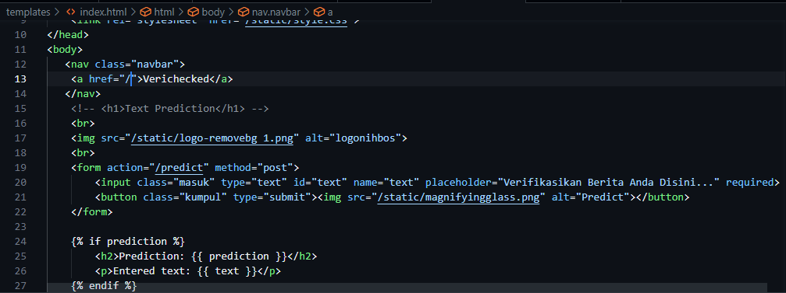

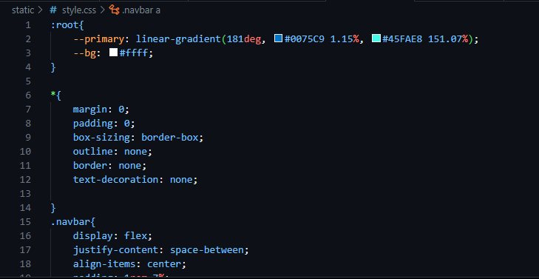

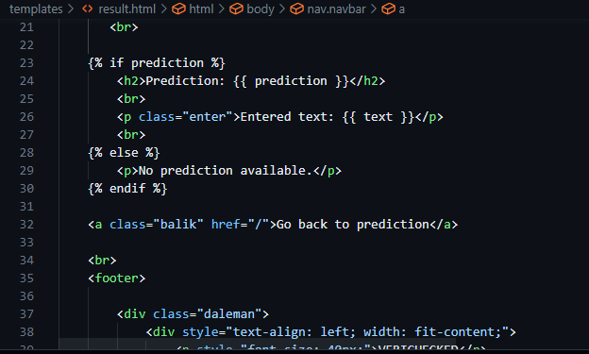

* Untuk algoritma Machine Learning program AI kami, kami menggunakan bahasa Python dengan menerapkan tools-tools seperti imbalanced learn, scikit, dll yang kemudian diolah menjadi program prediksi berita bohong melalui teks input pengguna

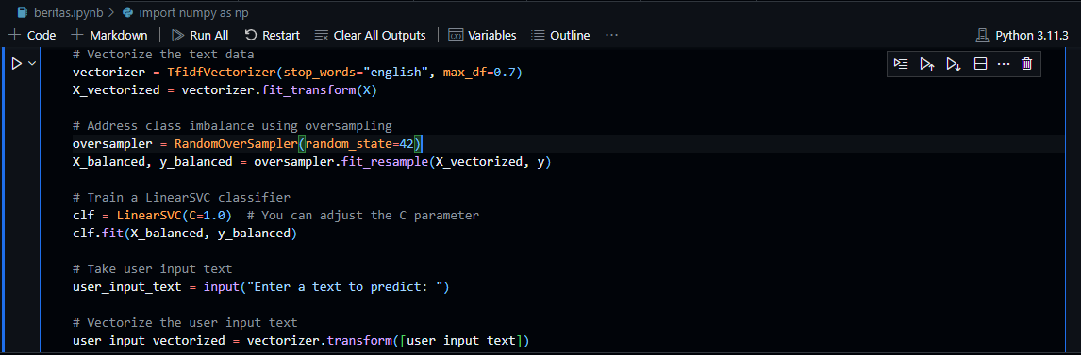

* Algoritma Machine Learning diatas mempelajari suatu dataset yang telah kami siapkan yang kemudian dibuat ke dalam bentuk CSV

